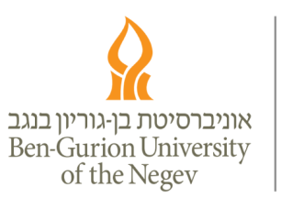

תכנית מלגות אריאן דה-רוטשילד לתלמידות דוקטורנט
באוניברסיטת בן-גוריון בנגב, לשנה"ל תש"פ
טופס בקשה למועמדת
**המילוי באנגלית בלבד

Application Form

Personal information:

Family name
First name
I.D.
Home Address
Cell Phone Number
E-mail address
Date of birth
Country/city of birth
Year of Aliyah to Israel
Citizenship(s)
Family Status, name of spouse
Faculty
Department
Ph.D. advisor
Research topic

להלן החומר הנדרש - ( באנגלית):
- קורות חיים
- רשימת פרסומים (כולל הופעה בכנסים), רשימת פרסי הצטיינות
- גיליונות ציונים מכל שנות הלימודים הגבוהים
- מכתב פניה של המועמדת, הכולל בין היתר פרטים על עשייה חברתית (עד שני עמודים)
- שתי המלצות (כאשר אחת מהן מהמנחה); במידה ולמועמדת יש שני מנחים, יש לצרף שלוש המלצות
- תקציר תכנית המחקר ( עד שני עמודים)
- התחייבות לעסוק בפעילות התנדבותית בעלת אופי חינוכי במסגרות מוכרות, בהיקף של 56 שעות בכל שנת קבלת המלגה (יש לחתום על כתב ההתחייבות ולצרף רק את המקור).

- טופס התחייבות למצ'ינג מלא וחתום
- צ'ק ליסט מסומן וחתום ע"י כל הגורמים הרלוונטיים
- טבלה מרכזת עם פרטי המועמדת – כל מועמדת תמלא את פרטיה ותגיש את הקובץ למחלקה, כחלק מתיק המועמדות. הפקולטה תגיש לקרייטמן קובץ אקסל אחד מרכז עבור כלל המועמדות מטעמה.

